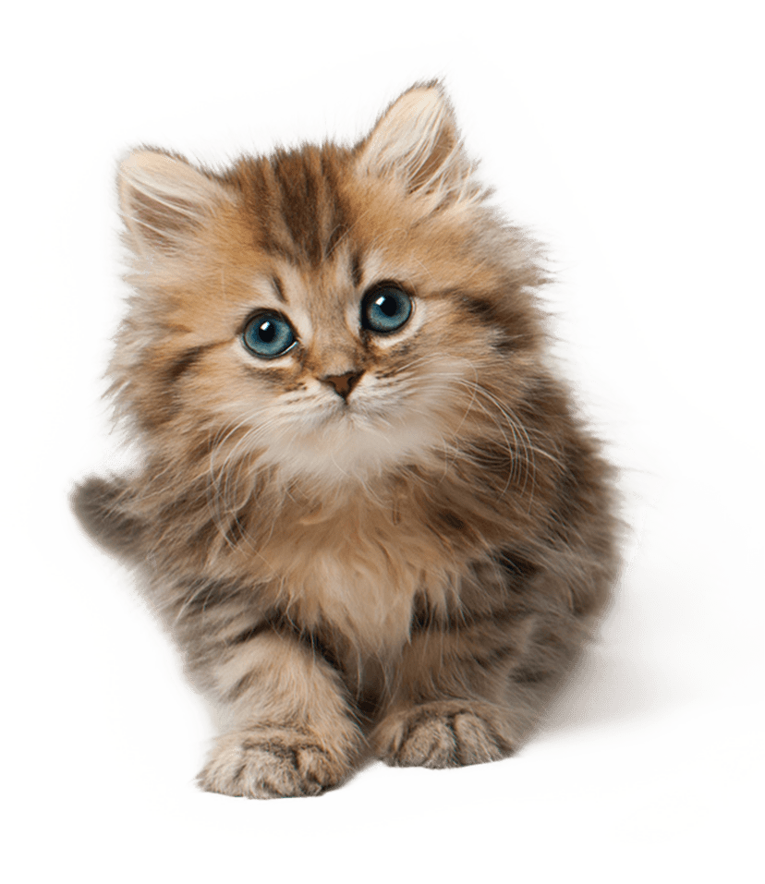

Łukasz Pietraszek

uuukaaasz@gmail.com

Kotełgotchi

Aplikacja Uniwersalna Windows



Spis treści

Wprowadzenie 2

Logowanie, rejestracja i usuwanie konta 2

Logowanie 2

Rejestracja 3

Usuwanie konta 3

Okno aplikacji 4

Help 5

Zapisz 5

Wyjście 5

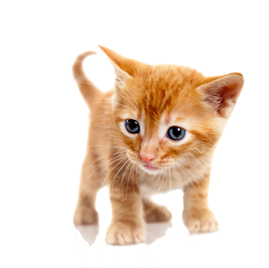

# Wprowadzenie

Aplikacja uniwersalna „*Kotełgotchi*” przeznaczona jest zarówna na urządzenia desktopowe, jak i mobilne z systemem Windows. Gra polega na opiece nad zwierzakiem "za szkłem".   
Po uruchomieniu aplikacji użytkownik loguje się na swoje konto, uprzednio je tworząc.   
Ma możliwość nazwać swojego zwierzaka po czym przechodzi do okna z jego zdjęciem   
i funkcjami życiowymi (atrybutami).

Dostępne atrybuty to:

- energia;

- odżywianie;

- higiena;

- sprawność;

- pieniądze;

- doświadczenie;

- zdrowie;

Atrybuty mają swoje wartości początkowe, które ulegają zmianie podczas wykonywanych interakcji ze zwierzakiem (np.: atrybut „odżywianie" zwiększa się przy interakcji „jedz”, natomiast zmniejsza się przy pozostałych interakcjach). Gra polega na zachowaniu odpowiednich proporcji pomiędzy atrybutami poprzez wykonywanie odpowiednich interakcji. Całość postępów zapisywana jest w bazie danych. Gra może zakończyć się przedwcześnie jeśli poziom odżywienia lub poziom zdrowia spadnie do 0. Gracz wygrywa grę, gdy osiągnie przynajmniej 999 punktów doświadczenia.

# Logowanie, rejestracja i usuwanie konta

## Logowanie

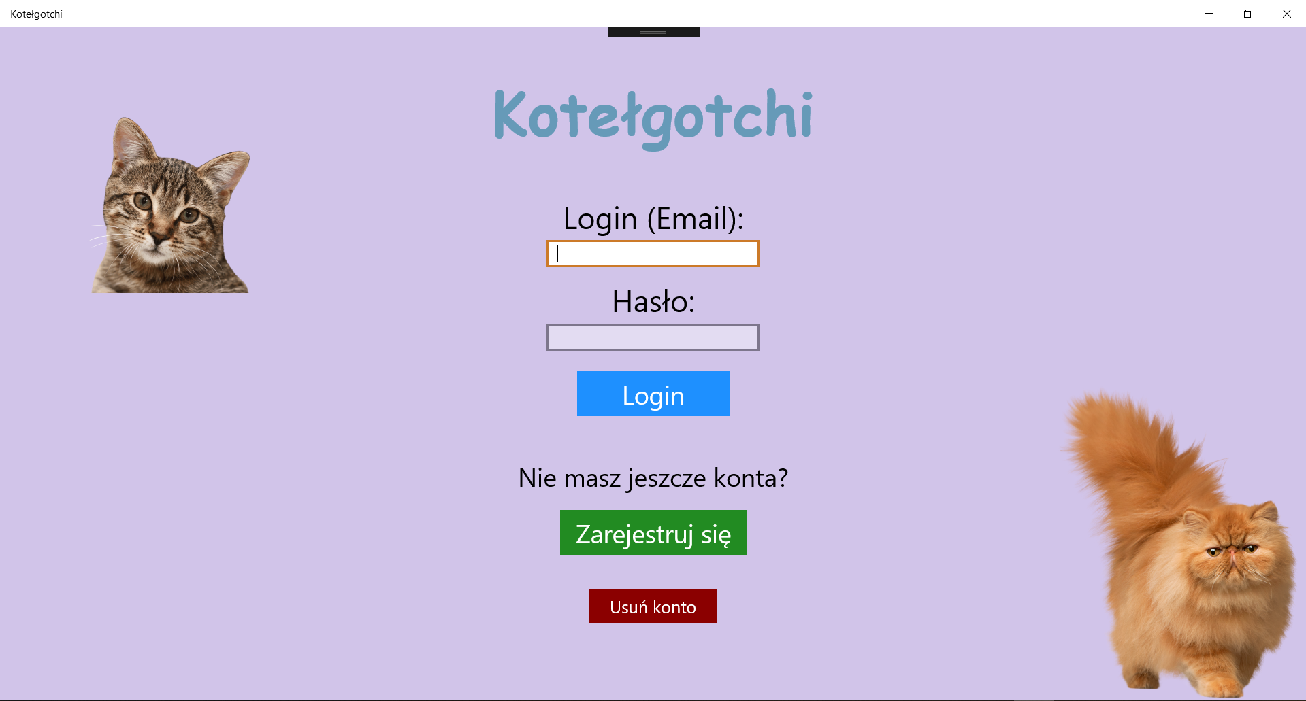

Rysunek 1. Ekran logowania.

Logowanie do aplikacji następuje po podaniu prawidłowej kombinacji loginu (email) i hasła, których użytkownik użył przy rejestracji.

## Rejestracja

Aby założyć konto należy wcisnąć przycisk

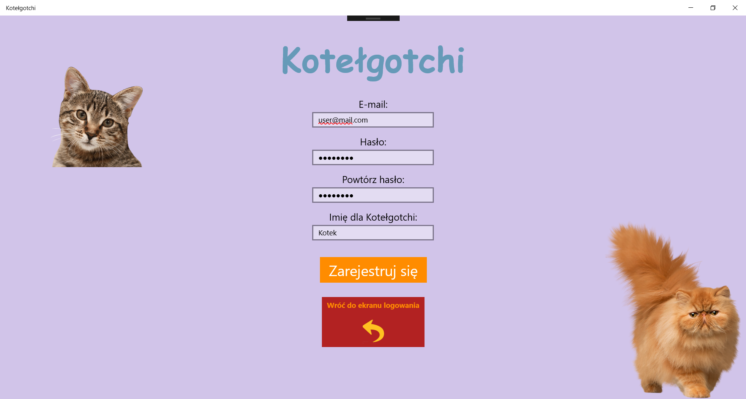

Rysunek 2. Rejestracja

W procesie rejestracji:

* E-mail – musi mieć poprawny format ([xxx@xxx.xxx](mailto:xxx@xxx.xxx));
* Hasło – musi spełniać zasady bezpiecznego hasła, tzn.:
* przynajmniej 8 znaków,
* wielkie i małe litery,
* cyfry i znaki specjalne;
* Imię – musi zawierać się między 3 a 15 znakami.

## Usuwanie konta

Aby usunąć konto należy wcisnąć przycisk

Następnie należy wprowadzić istniejący w bazie danych email i przypisane do niego hasło. Jeśli walidacja przebiegnie pomyślnie, pojawi się komunikat o usunięciu konta, a wszystkie dane dotyczące konta zostaną usunięte z bazy danych.

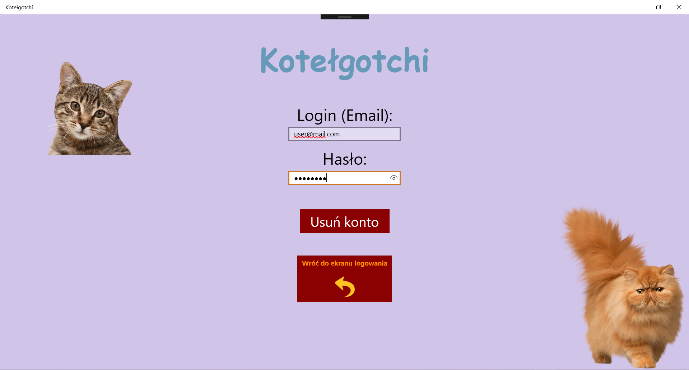

Rysunek 3. Usuwanie konta

# Okno aplikacji

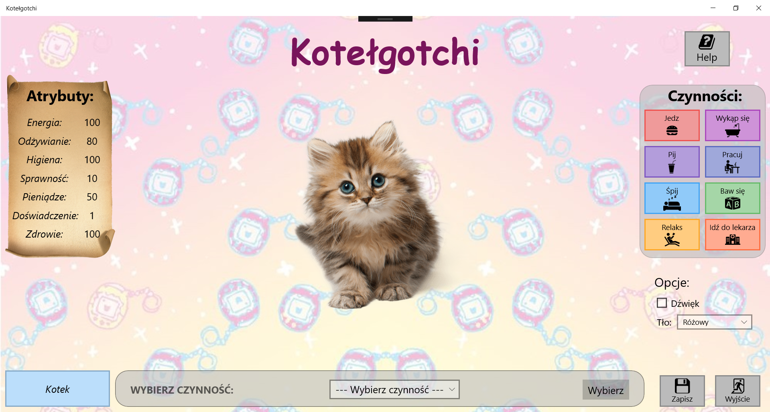

Rysunek 4. Główne okno aplikacji

W centralnym miejscu widnieje nazwa aplikacji „*Kotełgotchi*”. W tej samej linii znajduje się przycisk *Help* pokazujący pomoc techniczną. Z lewej strony znajduje się panel *Atrybuty*,   
w którym wyświetlane są atrybuty pobrane z bazy i na bieżąco odświeżające się po wykonaniu poszczególnych czynności. Z prawej strony znajduje się panel *Czynności*, które nasz zwierzak może wykonywać. Pod nimi znajdują się opcje, które umożliwiają włączenie i wyłączenie dźwięku, a także zmianę tła.

W lewym dolnym rogu znajduje się panel z imieniem naszego *Kotełgotchi*. W centralnej części dolnego panelu jest przestrzeń, w której znajduje się combobox wyboru czynności. Po prawej stronie występują przyciski *Zapisz* i *Wyjście*.

## Help

Po kliknięciu przycisku Help ukazuje nam się okno z opisem zmian atrybutów podczas poszczególnych czynności.

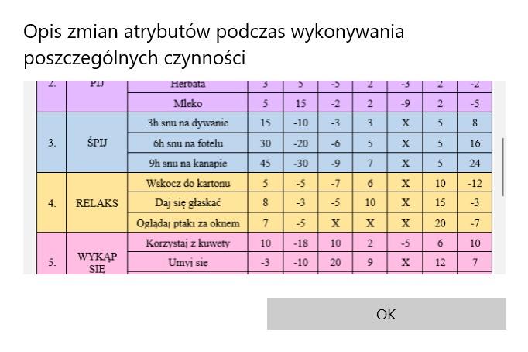

Rysunek 5. Help

## Zapisz

Po kliknięciu Zapisz aktualny stan atrybutów wraz z obecną datą i czasem zostaje nadpisany w bazie danych.

## Wyjście

Po kliknięciu Wyjście pojawia się okno dialogowe z możliwością wyboru. Możemy albo się wylogować, albo całkowicie zamknąć program. Należy pamiętać, że opcja ta nie zawiera automatycznego zapisu!

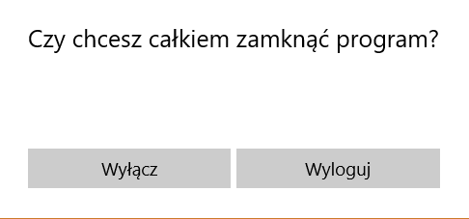

Rysunek 6. Wyjście

**Aplikację można już pobrać z *Microsoft Store* pod nazwą *Kotełgotchi*!**